1. (Si aún no lo ha hecho) Cree una cuenta de GitHub.com y un repositorio que usará para esta clase.
2. (Si aún no lo ha hecho) Siga las instrucciones del Video de configuración de desarrollo (comienzo del Módulo 1) sobre cómo crear un repositorio y configurarlo de modo que pueda alojar y ver sus páginas web terminadas en las páginas de GitHub, es decir, GitHub.io nombre de dominio. Deberá proporcionar esa URL para su revisión por pares.
3. Cree una carpeta en su repositorio que sirva como una carpeta contenedor para su solución a esta tarea. Puedes llamarlo como quieras. Por ejemplo, module2-solution o mod2_solution, etc. Cree un archivo index.html dentro de la carpeta del contenedor de la solución, por ejemplo, module2-solution / index.html.
4. La implementación de la página que creará debe seguir las ilustraciones de maquetas que se muestran a continuación. Se le proporcionan 3 maquetas: computadora de escritorio, tableta y dispositivo móvil. Su implementación tiene que ser SOLO 1 página, NO 3 páginas. En otras palabras, creará una página única y receptiva.
5. Su página debe incluir un archivo CSS. No se permiten estilos en línea. Su archivo CSS debe colocarse en una carpeta css debajo de la carpeta del contenedor de la solución, por ejemplo, module2-solution / css.
6. NO está permitido usar ningún marco CSS (o Javascript) para esta tarea, incluido el Marco CSS Twitter Bootstrap. Ni siquiera se debe hacer referencia a los archivos CSS del marco en su index.html, incluso si no los está utilizando. Sin embargo, PUEDE utilizar el marco receptivo simple que desarrollamos en la Lección 24 como punto de partida para esta tarea.
7. Debe implementar los siguientes puntos de interrupción que se considerarán de escritorio, tableta y dispositivos móviles. El navegador debe mostrar una versión de escritorio del sitio cuando el ancho de la ventana del navegador sea de 992 px o más. La vista de tableta debe aparecer solo si el ancho de la ventana del navegador está entre 768 px y 991 px, inclusive. La vista móvil debería aparecer solo si el ancho del navegador es igual o inferior a 767 px.
8. Tu sitio es muy simple. Consiste en un encabezado de página y 3 secciones (todas en una fila en la vista de escritorio). Cada sección contiene algo de texto. Puede convertirlo en texto ficticio / "lorem ipsum", no importa. La forma en que se presentan las secciones en la pantalla depende del ancho de la ventana del navegador. (Sugerencia: use las consultas de los medios que se discutieron en la Lección 23.)
9. Diseño: en la vista de escritorio (992 px y superior), cada una de las 3 secciones debe ocupar la misma cantidad de espacio en la pantalla. A medida que hace que la ventana del navegador sea más ancha o más estrecha, cada sección debe ser más ancha o más estrecha. (Sugerencia: use porcentajes para definir el ancho y use la propiedad 'flotante'. Vea la Lección 24). Para una referencia visual de esta vista, vea la ilustración de la maqueta de escritorio a continuación.
10. Diseño: en la vista de tableta (entre 768 px y 991 px, inclusive), las primeras 2 secciones deben estar en la primera fila y tener el mismo tamaño. La tercera sección debe estar en la segunda fila y ocupar toda la fila por sí misma. Para una referencia visual de esta vista, vea la ilustración de la maqueta de la tableta a continuación.
11. Diseño: en la vista móvil (igual o inferior a 767 px), cada sección debe ocupar toda la fila. Para una referencia visual de esta vista, vea la ilustración de la maqueta móvil a continuación.
12. Región del título de la sección: cada sección debe tener una región del título de la sección que siempre se coloca en la esquina superior derecha de la sección, sin importar la vista (escritorio, tableta o dispositivo móvil). Copie los títulos de la ilustración de la maqueta (es decir, pollo, carne de res, sushi) o cree el suyo. (Sugerencia: utilice el posicionamiento relativo y absoluto y las compensaciones como se discutió en la Lección 22.)
13. Espaciado: preste atención al espacio que se muestra en las ilustraciones de la maqueta. Tenga en cuenta el espacio entre las secciones (tanto horizontal como vertical). Tenga en cuenta el espacio horizontal entre los bordes de la sección y los bordes de la ventana del navegador. Además, tenga en cuenta el espacio entre el texto ficticio en cada sección y los bordes de la sección. Por último, asegúrese de que el texto ficticio esté "presionado" lo suficiente para que no se superponga con la región del título de la sección. (Sugerencia: use márgenes y relleno y use border-box como su tamaño de caja como se discutió en la Lección 19.)
14. Bordes y colores: cada sección debe tener un color de fondo establecido en algún color (de su elección). Establezca el color de fondo de cada región de título de sección en un color único (de su elección). Asegúrese de que el color de fondo todavía permite al usuario ver el texto en la sección y las regiones de título de sección. Dependiendo del color que elija, es posible que desee cambiar el color del texto para que sea fácil de leer. Establezca un borde negro en la región de la sección y del título de la sección que tenga 1px de grosor. Advertencia: Si bien no especificar bordes y colores de acuerdo con los requisitos no perjudica tanto su calificación, no hacerlo hará que sea mucho más difícil para sus compañeros calificar el resto de su tarea, lo que posiblemente resulte en una calificación mucho más baja.
15. (OPCIONAL) NO se le calificará en esto, pero es posible que desee establecer explícitamente una familia de fuentes para el texto en su página, por lo que no está atascado con la familia de fuentes del navegador predeterminado. Además, configure el tamaño de fuente del encabezado y el título de la sección para que sea un 75% más grande y un 25% más grande (respectivamente) que el tamaño de fuente del texto ficticio.

Aquí está la ilustración de la versión de escritorio del sitio. Su resultado final debería verse muy cerca de esta maqueta.

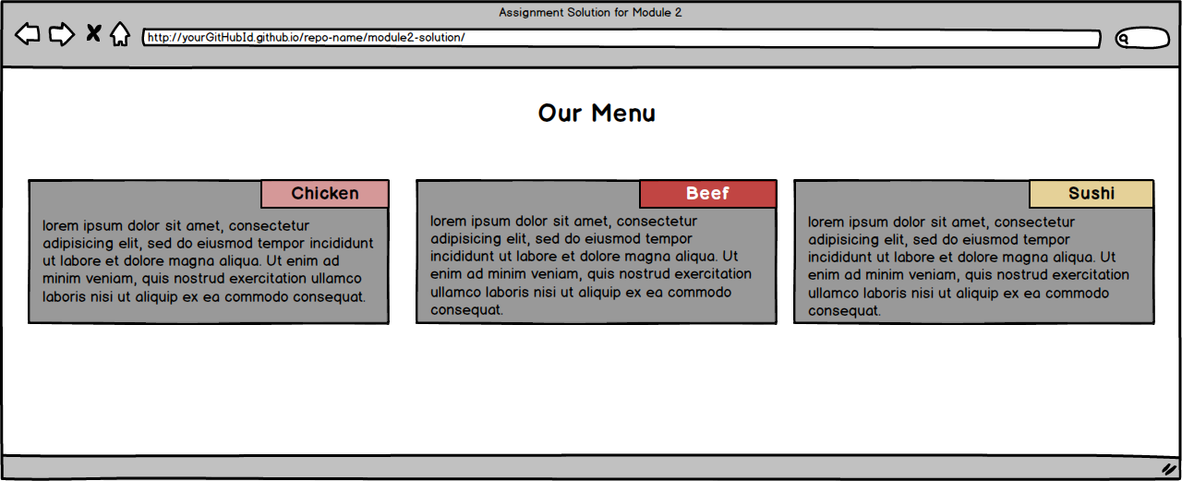

Aquí está la ilustración de la versión para tableta del sitio. Su resultado final debería verse muy cerca de esta maqueta. Tenga en cuenta que en esta vista, la tercera sección ocupa toda la fila.

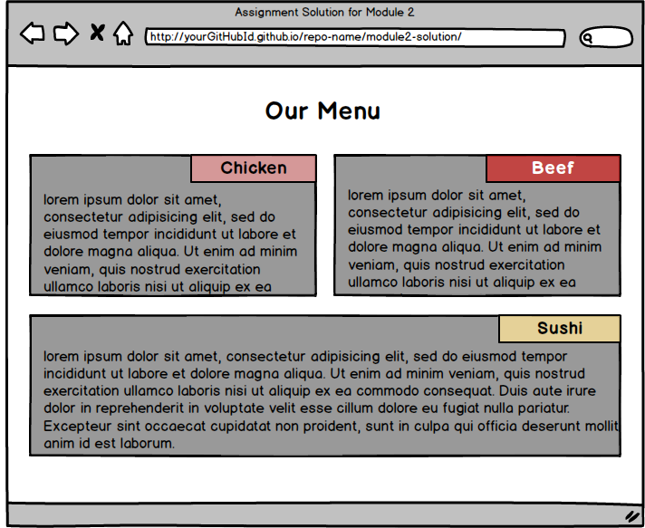

Aquí está la ilustración de la maqueta de la versión móvil del sitio. Su resultado final debería verse muy cerca de esta maqueta.

